SIARAN PERS

Samsung Galaxy A57 vs Galaxy A55 5G? Berikut Keunggulan yang Paling Terasa
Galaxy A57 5G hadir dengan peningkatan yang lebih terasa untuk pengalaman premium harian mulai dari desain yang lebih tipis dan ringan, AI lebih mumpuni, serta performa lebih stabil dan responsif menjadikan perangkat ini pilihan terbaik di kelas A series

Tampil makin keren dan tetap produktif sepanjang hari dengan Galaxy A57 5G

Jakarta, 11 Mei 2026 – Sedang berpikir untuk upgrade smartphone? Di masa sekarang, kebutuhan akan smartphone yang mampu mengikuti gaya hidup serba cepat memang semakin meningkat. Perangkat baru yang kita harapkan tidak hanya perangkat yang makin cerdas untuk mendampingi berbagai aktivitas sehari-hari, tetapi juga nyaman digunakan dari awal hingga penghujung hari.

Di tahun 2026, Samsung menghadirkan Galaxy A57 5G sebagai opsi upgrade dari Galaxy A sebelumnya. Mengusung peningkatan yang semakin relevan dengan kebutuhan pengguna modern, ponsel ini memberikan beberapa peningkatan nyata mulai dari sisi desain, performa hingga pengalaman penggunaan AI yang semakin seamless.

“Galaxy A57 5G dirancang untuk memberikan pengalaman yang lebih modern dan premium bagi pengguna, mulai dari desain yang diperbarui, lebih tipis hanya 6.9mm dan hanya 179 gram sehingga nyaman digenggam untuk waktu yang lama. Pengalaman semakin lengkap dengan layar Super AMOLED+ berukuran 6,7 inci dengan refresh rate hingga 120 Hz yang memberikan visual menonton lebih imersif dan tetap jelas di berbagai kondisi,” ujar Annisa Maulina, MX Product Marketing Senior Manager Samsung Electronics Indonesia. “Bagi mereka yang menginginkan peningkatan performa, Galaxy A57 5G telah didukung performa Exynos 1680 yang makin responsif, siap mendukung aktivitas harian jadi lebih lancar, termasuk memproses penggunaan AI dengan efisien.”

Jika sedang mempertimbangkan untuk upgrade ke smartphone baru, tentu kita ingin mengetahui peningkatan yang diberikan. Berikut beberapa poin peningkatan yang dimiliki Galaxy A57 5G, ketika dibandingkan dengan ponsel keluaran 2 tahun lalu, Galaxy A55 5G:

Desain Lebih Tipis, Makin Premium

Galaxy A55 5G memiliki ketebalan 8,2mm dan berat 213g. Kini, Galaxy A57 5G tampil dengan desain yang lebih tipis dan ringan, menghadirkan kenyamanan ekstra untuk penggunaan sepanjang hari. Dengan ketebalan hanya 6,9mm dan bobot 179 gram, perangkat ini mampu memberikan pengalaman yang lebih ergonomis saat digenggam, tidak mudah membuat tangan pegal dan tetap nyaman dan tampil premium dalam berbagai aktivitas.
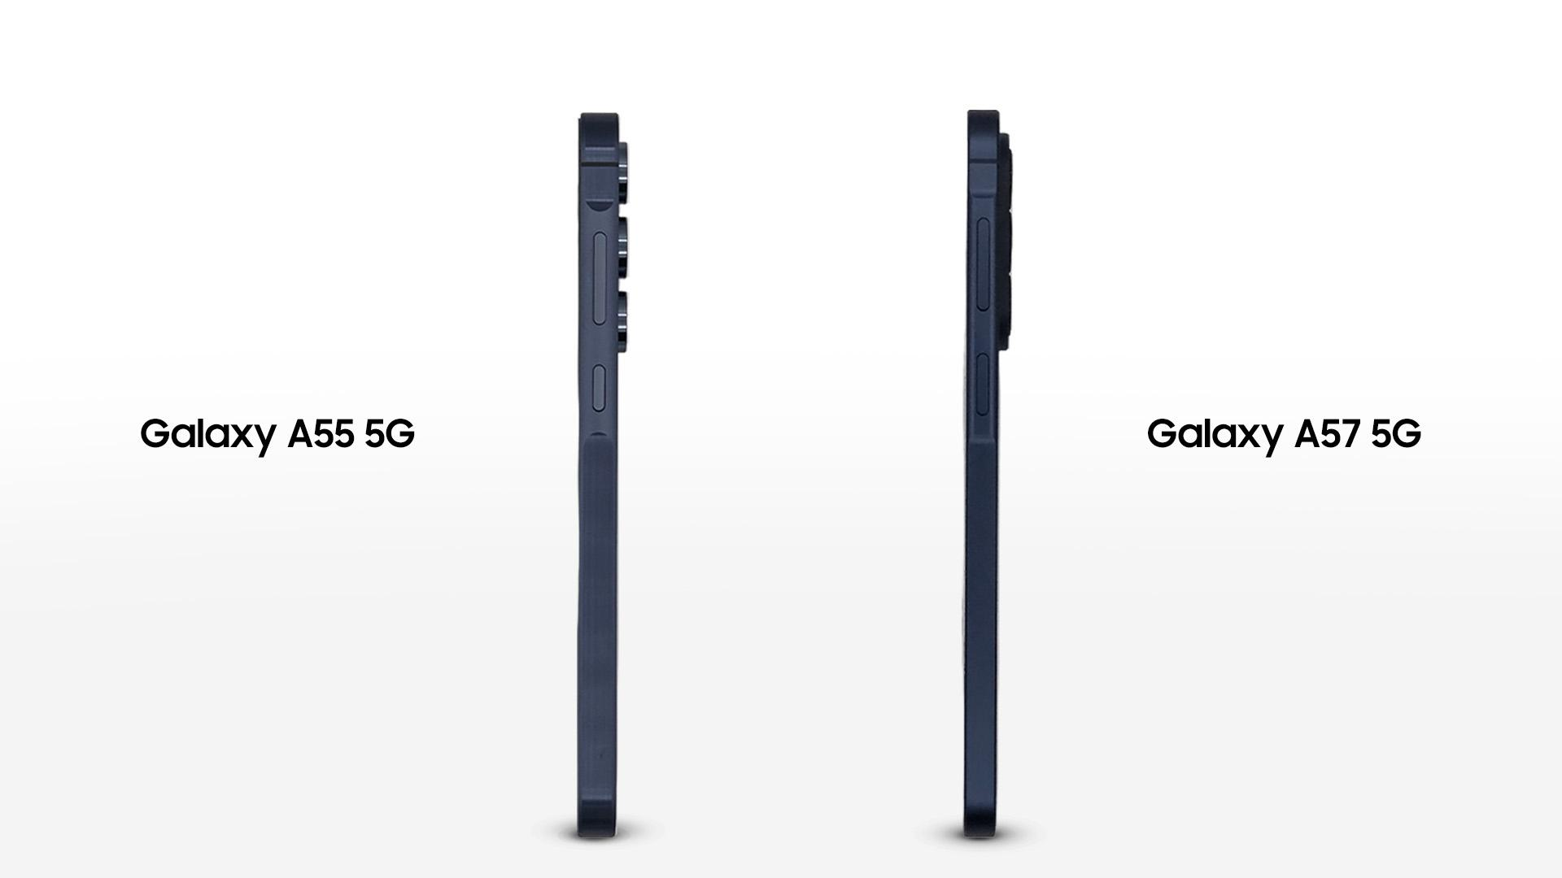
Galaxy A57 5G menjadi perangkat paling tipis di jajaran Galaxy A series

Keunggulan ini semakin terasa saat digunakan dalam mobilitas tinggi, mulai dari dimasukkan ke dalam saku sambil berjalan dan commuting berpindah dari satu tempat ke tempat lain, kemudian saat lari menggunakan running belt, tidak perlu khawatir dengan perangkat yang berat dan mengganggu. Tidak hanya itu, Galaxy A57 5G tampil dengan desain kamera terbaru yang lebih clean, stylish dan premium dibandingkan generasi sebelumnya.
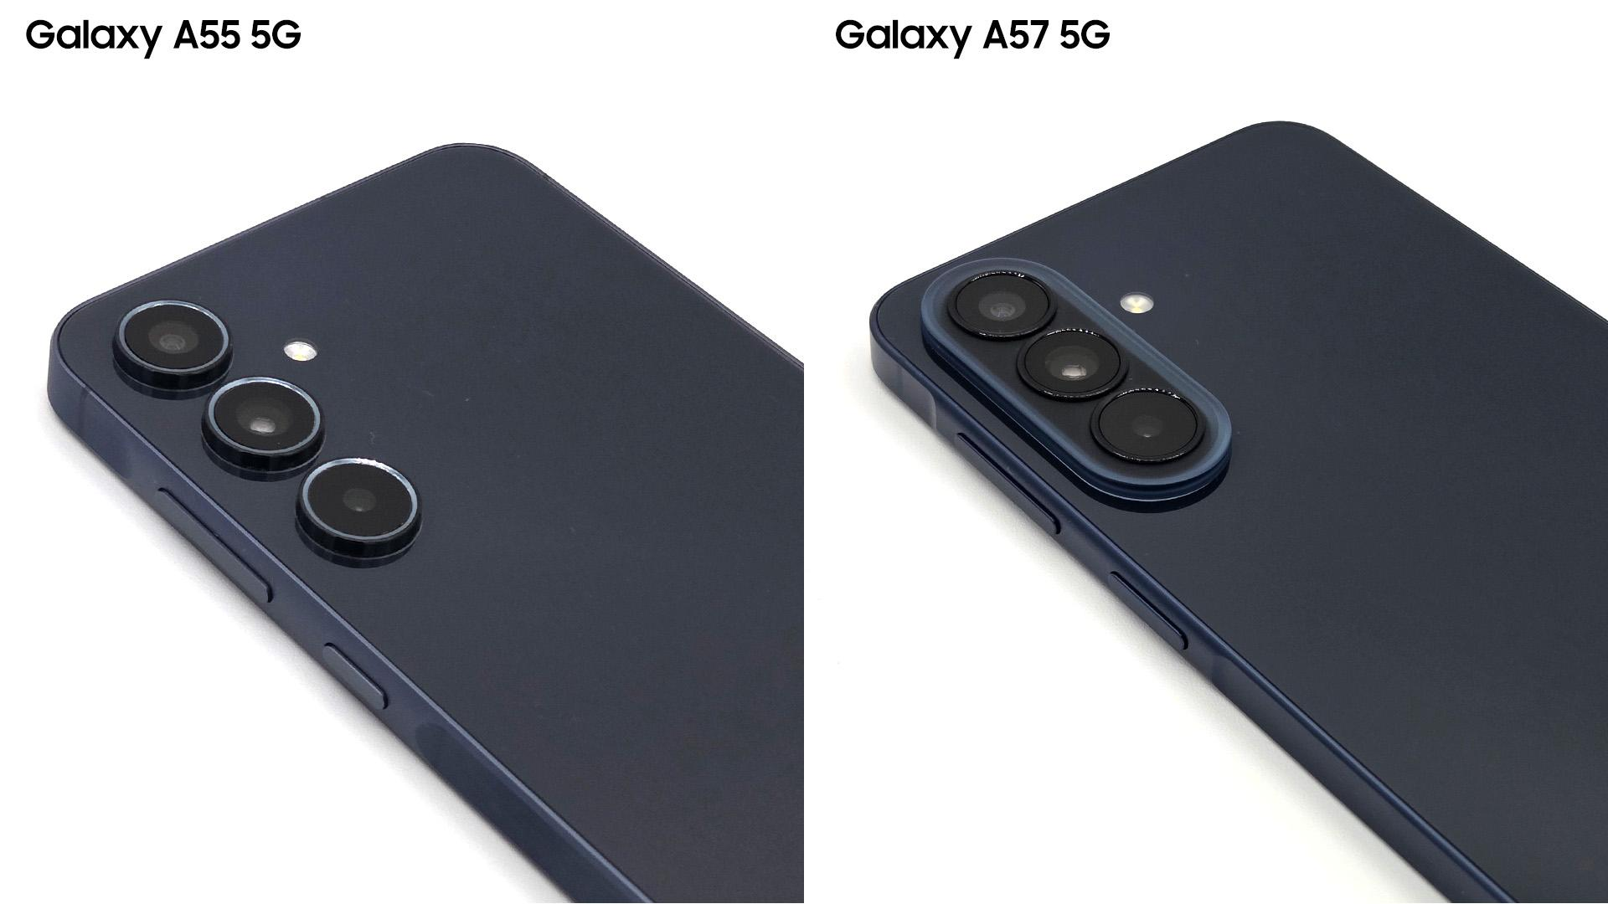
Galaxy A57 5G tampil makin premium dengan desain ambient island

Pengalaman Layar Lebih Luas dengan Bezel yang Makin Tipis

Galaxy A57 5G dilengkapi layar Super AMOLED+ yang berukuran 6,7 inci dengan refresh rate hingga 120 Hz dan Vision Booster mampu menghadirkan visual yang lebih hidup dan tajam. Ini lebih luas daripada layar Super AMOLED 6,6 inci Galaxy A55 5G. Vision Booster pada Galaxy A57 5G juga lebih terang hingga 1900 nits, lebih tinggi daripada nilai maksimum 1200 nits pada Galaxy A55 5G. Ditambah, bezel yang semakin tipis, nyata terlihat jika dibandingkan Galaxy A55 5G, memberikan pengalaman layar yang berbeda yaitu lebih luas dan imersif sangat cocok untuk menonton, scrolling, bermain game.

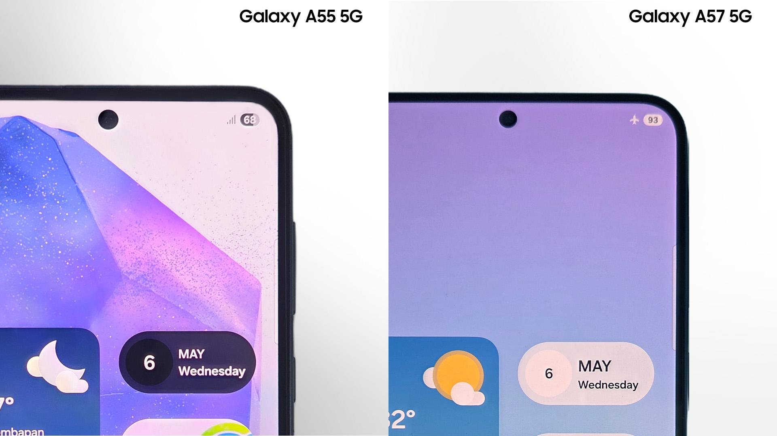
Bezel Galaxy A57 5G makin tipis dibandingkan Galaxy A55 5G

Performa Lebih Kencang dan Suhu Tetap Stabil

Mengintip dari dapur pacu, Galaxy A57 5G ditenagai prosesor terbaru Exynos 1680 yang menghadirkan peningkatan CPU, NPU, terutama GPU dibandingkan Galaxy A55 5G yang ditenagai Exynos 1480. Ini membuat kinerja Galaxy A57 5G lebih stabil dan responsif untuk produktivitas, multitasking, gaming, hingga penggunaan sehari-hari. Pemrosesan AI pun lebih lancar, seperti Circle to Search atau Gemini, juga AI on-device seperti Voice Transcription yang baru ada di Galaxy A57 5G.

Didukung baterai 5000mAh yang tahan seharian, dengan dukungan Super Fast Charging, pengguna dapat tetap produktif sepanjang hari tanpa khawatir kehabisan daya. Selain itu, dukungan vapor chamber hingga 13% lebih besar mampu menjaga menjaga suhu perangkat tetap stabil bahkan saat digunakan bermain game Mobile Legends secara intensif hingga 3 jam, suhu tetap terjaga di bawah 40 derajat. Dibandingkan dengan Galaxy A55 5G, pengalaman penggunaan pada Galaxy A57 terasa lebih smooth, stabil dan minim lag.

Suhu Galaxy A57 5G berhasil di bawah 40 derajat saat main Game.

Kamera dan Hasil Foto Makin Awesome

Galaxy A57 5G turut menghadirkan peningkatan pada segi kamera, menghasilkan foto dan video yang makin jernih di berbagai kondisi pencahayaan. Mulai dari momen hangout bersama teman, city night view, konten di spot estetik hingga aktivitas harian, hasilnya tetap terang, detail dan minim noise.

Perbedaan dengan generasi sebelumnya, terlihat bahwa hasil foto pada Galaxy A57 5G lebih terang, jernih dan minim noise, dibandingkan foto yang dihasilkan Galaxy A55 5G.

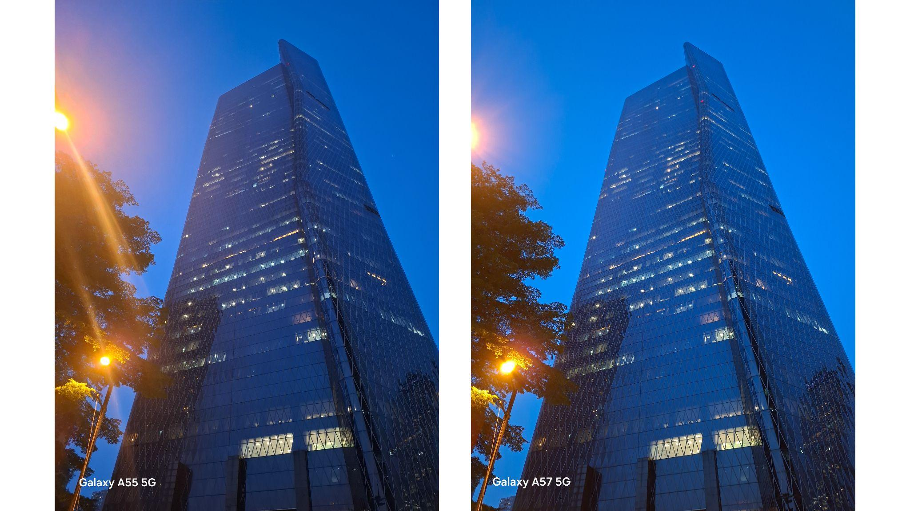
Hasil foto pada Galaxy A57 makin jernih dan minim noise

Perbandingan Galaxy A57 5G vs Galaxy A55 5G

Fitur | Galaxy A57 5G | Galaxy A55 5G
Desain | 6.9mm dan berat 179g (lebih tipis dan ringan) | 8.2mm dan berat 213g
Layar | 6.7inci, Super AMOLED+, 120 Hz, Vision Booster hingga 1900 nits | 6.6” inci, Super AMOLED, 120Hz, Vision Booster hingga 1200 nits
Performa | Exynos 1680 (lebih kencang dan responsif) | Exynos 1480
Kamera | Triple camera belakang dengan peningkatan ISP dan mode Low Noise | Triple camera belakang

Dengan keunggulan pada desain, layar, performa, dan kamera, jelas bahwa Galaxy A57 5G menghadirkan peningkatan yang cocok bagi anak muda masa kini yang ingin mengupgrade ponselnya. Galaxy A57 5G telah tersedia di toko offline dan online Samsung di seluruh Indonesia dengan pilihan warna Awesome Navy, Awesome Gray, Awesome Icy Blue, dan Awesome Lilac. Perangkat ini tersedia pada harga retail yang direkomendasikan mulai dari Rp 7.599.000 dalam 3 varian: 8/128GB, 8/256GB, dan 12/256GB.

Hingga 31 Mei 2026, pengguna dapat menikmati penawaran spesial terbaru dengan total keuntungan senilai hingga Rp5.400.000. Tidak hanya itu, terdapat pilihan skema cicilan melalui Finance+ dengan bunga 0% dan DP 0%, sehingga pengguna dapat menikmati perangkat terbaru dengan awesome deal. Bagi pengguna yang memiliki Galaxy generasi sebelumnya, bisa memanfaatkan program trade-in cashback dan program jaminan harga trade-in dengan nilai terbaik. Misalnya, pengguna Galaxy A55 5G varian 128GB ingin menukarkan ke Galaxy A57 5G varian 128GB, konsumen cukup membayar lebih ringan Rp 350 ribuan per bulan selama 12 bulan.

***

Tentang Samsung Electronics Co., Ltd.
Samsung menginspirasi dunia dan membentuk masa depan dengan ide dan teknologi transformatif. Perusahaan ini mendefinisikan ulang dunia TV, digital signage, smartphone, wearables, tablet, elektronik rumah tangga dan sistem jaringan, juga memori, sistem LSI, dan foundry. Samsung juga memajukan teknologi pencitraan medis, solusi HVAC dan robotik, sembari mengembangkan produk-produk otomotif dan audio lewat Harman. Dengan ekosistem SmartThings, kolaborasi terbuka dengan para mitra, dan integrasi AI ke dalam portfolionya, Samsung menghadirkan pengalaman terhubung yang mulus dan cerdas. Untuk berita terkini, silakan kunjungi Samsung Newsroom di news.samsung.com.

Untuk keterangan lebih lanjut:
Jane Tjondro
Public Relations Professional
Samsung Electronics Indonesia
Phone: 021-2958 8000
Email: j.tjondro@samsung.com

